
COMMUNIQUé DE PRESSE | Décembre 2025

Enerface d’Airzone :
pour une gestion énergétique intelligente en temps réel

Spécialiste du contrôle du chauffage, de la ventilation et de la climatisation, Airzone franchit une nouvelle étape en proposant une vision globale de la gestion énergétique de l’ensemble de l’installation. Avec Enerface, Airzone dévoile un programme innovant qui combine technologie, connectivité et analyse de données afin d’optimiser la consommation d’énergie, d’améliorer le confort des occupants et de contribuer à la stabilité du réseau électrique, un enjeu clé dans un futur toujours plus connecté.

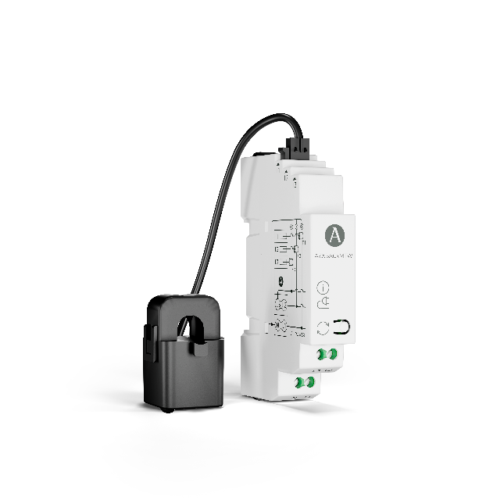
Enerface transforme chaque installation en véritable écosystème intelligent, permettant à l’utilisateur de créer ses programmations, ses scénarios ou autres, pour ajuster et réduire ses consommations énergétiques.

Mesurer : avec le nouveau compteur de consommation Wifi pour un suivi énergétique en temps réel
Première brique du concept Enerface, la mesure de la consommation énergétique se veut simple et accessible à tous. Pour offrir une vision claire et fiable des consommations, aussi bien aux professionnels qu’aux particuliers, Airzone lance un nouveau compteur de consommation Wi-Fi, compatible avec l’ensemble des systèmes de sa gamme.

Ce compteur permet de mesurer en temps réel la consommation électrique des équipements de chauffage, de climatisation et de ventilation. Airzone le positionne comme un véritable outil de gestion énergétique du génie climatique : au vu des données collectées, l’utilisateur peut ajuster des plages horaires de fonctionnement et des consignes de température en fonction de l’usage réel des installations.
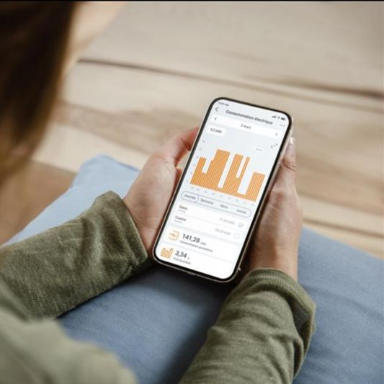

Analyser et gérer : une gestion précise et centralisée avec Airzone Cloud
L’ensemble des données issues des systèmes de régulation et des compteurs de consommation est centralisé dans l’application Airzone Cloud. Celle-ci enregistre simultanément la puissance appelée et l’énergie consommée, offrant ainsi une vision complète et détaillée du fonctionnement de l’installation.

Bien plus qu’un simple outil de pilotage du chauffage et de la climatisation, Airzone Cloud permet :
- d’adapter les plages horaires en fonction des tarifs énergétiques souscrits,
- d’optimiser les consignes de température selon l’usage réel,
- de réduire les appels de puissance en période de pointe,
- et d’améliorer le coefficient de performance global de l’installation.

L’utilisateur peut créer ses propres scénarios pour concilier confort et sobriété énergétique. Par exemple, la climatisation peut être programmée aux heures où l’électricité est la moins chère. Airzone Cloud permet également de suivre la qualité de l’air intérieur et de recevoir des alertes en temps réel grâce au capteur AirQ Sensor.

Fiabiliser et généraliser la gestion énergétique : la certification internationale OpenADR pour Aidoo Pro
En juin dernier, Airzone a obtenu la certification internationale OpenADR (Open Automated Demand Response) pour sa solution Aidoo Pro. Cette norme de référence en matière de gestion de la demande énergétique permet une coordination automatisée entre les fournisseurs d’énergie et les consommateurs, contribuant à l’équilibre des réseaux intelligents lors des pics de demande et à la réduction des coûts énergétiques.

Grâce à Aidoo Pro, l’ensemble des systèmes de climatisation Inverter (pompes à chaleur, systèmes VRF et unités mini-split) peut désormais s’intégrer aux programmes OpenADR. La solution permet aux équipements des principaux fabricants du marché de réagir automatiquement aux signaux de gestion de la demande émis par le réseau électrique.

Aidoo Pro offre un contrôle complet et à distance des unités de chauffage et de climatisation via l'application Airzone Cloud. Il peut être utilisé pour contrôler des unités individuelles de manière bidirectionnelle ou bien pour gérer de manière conjointe des groupes d’unités.

À propos d’Airzone
Airzone est le fabricant leader de systèmes de régulation de chauffage et de climatisation dans le secteur du bâtiment. Une nouvelle manière de concevoir le confort thermique, qui permet de réaliser jusqu’à 30 % d’économies d’énergies grâce aux solutions de régulation intelligente auxquelles des sociétés comme Daikin, Mitsubishi Electric ou Hitachi (entre autres) font confiance. Née en 1997, Airzone est forte de plus de 25 ans d’expérience dans le secteur du bâtiment. Son siège et son usine, situés à Malaga en Espagne, regroupent plus de 400 employés. www.airzonecontrol.com



